限界 · GENKAI v1.3 · 限界
本田 涼太  HONDA Ryota | 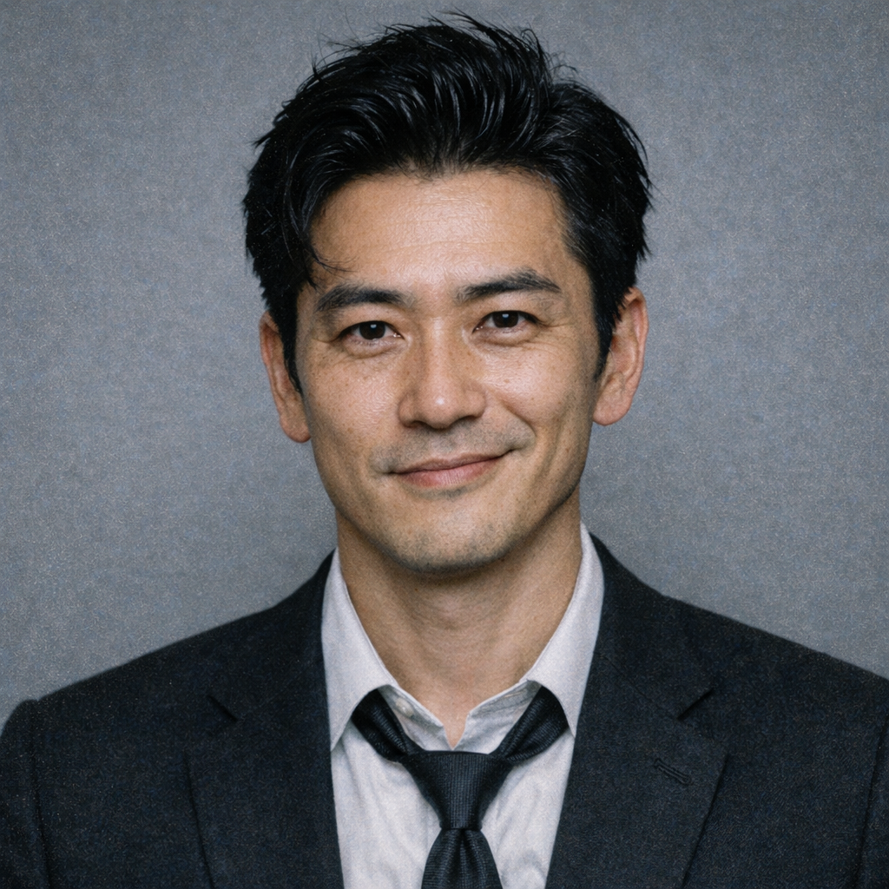
Età 35 · Ruolo Analista Scene del Crimine · Grado Sergente (Junsa-bucho) · Servizio 10 anni
━━━━━━━━━━━━━━━━━━━━━━━━━━━━━━━━━━━━━━━━━━━━━━━━━━━━━━━━━━━━━━━━━━━━━━
能力 ATTRIBUTI
Attributo | Base | Finale
Distacco 冷静 | 6
Pazienza 忍耐 | 4
Silenzio 沈黙 | 4
Lucidità 明晰 | 7
Ascolto 傾聴 | 4
Presenza 存在 | 6
5 punti da distribuire (max 2 per attributo, max 8)
Distacco: scene brutali, non farti coinvolgere · Pazienza: attese, interrogatori lunghi · Silenzio: incassare, non reagire
Lucidità: analizzare, ricostruire · Ascolto: cogliere bugie, far parlare · Presenza: fare pressione, autorità
━━━━━━━━━━━━━━━━━━━━━━━━━━━━━━━━━━━━━━━━━━━━━━━━━━━━━━━━━━━━━━━━━━━━━━
気 KI — TENUTA
Attributo Finale più basso + 2d6 (prendi il dado più alto). Se esce 1, ritira.
Ki Max: ________ ≤3 Genkai
Ki attuale: ________ 悟り SATORI — 1/sessione, successo automatico ☐
━━━━━━━━━━━━━━━━━━━━━━━━━━━━━━━━━━━━━━━━━━━━━━━━━━━━━━━━━━━━━━━━━━━━━━
情け NASAKE — Compassione  情けは人の為ならず  Bonus Kiwami+/Nami+ perso → conserva 1 Ki.  Solo donabile a un altro PG giocando la scena.  Si perde a fine sessione.  Nasake: ☐ Vuoto ☐ Pieno | 算盤 SOROBAN — Giornata  Nami+ → +1 Kiwami+ → +2  Nami- → -1 Kiwami- → -2  ≥ partenza → 2d6 migliore (reroll 1)  < partenza → 2d6 peggiore (reroll 1)  0 1 2 3 4 ⑤ 6 7 8 9
━━━━━━━━━━━━━━━━━━━━━━━━━━━━━━━━━━━━━━━━━━━━━━━━━━━━━━━━━━━━━━━━━━━━━━
業 GOU — IL DEBITO (scegli uno)
Il Gou funziona SEMPRE. Successo = preciso, Fallimento = vago. Secondo uso: costo doppio.
▸ Occhio della Gru 鶴の目
Vedi ciò che altri non vedono — il dettaglio che cambia tutto.
Attributo: Lucidità Costo: 3 Ki
Successo: Trovi il dettaglio nascosto e capisci in che direzione punta
Fallimento: Percepisci quanti elementi fuori posto ci sono (uno, più di uno, molti) — non sai cosa sono
▸ Cuore di Ghiaccio 氷の心
Ti distacchi completamente dalla situazione. Niente ti tocca.
Attributo: Distacco Costo: 3 Ki
Successo: Il primo tiro emotivo della scena è successo automatico
Fallimento: +2 al prossimo tiro emotivo
▸ La Brace che Resta 残り火
Le emozioni lasciano calore. Il luogo è ancora tiepido di ciò che è stato provato.
Attributo: Ascolto o Distacco (dual) Costo: 3 Ki
Successo: Senti le emozioni dominanti e quante presenze diverse c'erano — distingui paura da rabbia da determinazione
Fallimento: Un'impressione emotiva generale, senza distinzione tra le persone
━━━━━━━━━━━━━━━━━━━━━━━━━━━━━━━━━━━━━━━━━━━━━━━━━━━━━━━━━━━━━━━━━━━━━━
Gou scelto: ________________________________

本田 涼太 · HONDA Ryota
━━━━━━━━━━━━━━━━━━━━━━━━━━━━━━━━━━━━━━━━━━━━━━━━━━━━━━━━━━━━━━━━━━━━━━
人 CHI SEI
Sei brillante. Lo sanno tutti, tu per primo. Vedi cose che altri non vedono, ricostruisci scene del crimine come se avessi assistito in persona. Il problema è che la tua mente non si ferma mai — cerchi stimoli, adrenalina, sfide. Hai iniziato con le scommesse sportive tre anni fa. Solo per divertimento. Poi le cifre sono cresciute. Ora scommetti su tutto: baseball, sumo, corse di cavalli. Vinci spesso — sei intelligente. Ma ultimamente hai perso più di quanto hai vinto.
━━━━━━━━━━━━━━━━━━━━━━━━━━━━━━━━━━━━━━━━━━━━━━━━━━━━━━━━━━━━━━━━━━━━━━
影 IL TUO PROBLEMA — IL GIOCO D'AZZARDO
Devi soldi a Murakami, un allibratore indipendente. Non è yakuza — è quasi rispettabile. Ma i debiti sono debiti. Il suo uomo per le riscossioni è Goto Masaru: non minaccia mai, è educato, ragionevole, professionale — il che lo rende più inquietante. Sai che se qualcuno in centrale scopre che scommetti illegalmente, la tua carriera è finita.
━━━━━━━━━━━━━━━━━━━━━━━━━━━━━━━━━━━━━━━━━━━━━━━━━━━━━━━━━━━━━━━━━━━━━━
縁 GOTO Masaru
Età | 45 anni
Occupazione | Consulente finanziario (riscossore per Murakami)
Relazione | Riscossore — ti tiene sotto pressione
Cosa vuole | I soldi, preferibilmente. Ma è pragmatico — potrebbe accettare alternative.
Parla di soluzioni, accordi, comprensione reciproca. Sorride sempre. Le minacce sono solo sottintese.
━━━━━━━━━━━━━━━━━━━━━━━━━━━━━━━━━━━━━━━━━━━━━━━━━━━━━━━━━━━━━━━━━━━━━━
縁者 CONOSCENZA — ODA Takumi
Informatore / piccolo ricettatore
Ex testimone di un vecchio caso. Gli hai evitato il carcere, ti deve un favore. Conosce il sottobosco di Kyoto, sente voci, sa chi vende cosa a chi.
Contatto: Bazzica al Bar Shinjuku a Gion, tutte le sere dopo le 21.
Costo: Che tu continui a chiudere un occhio sui suoi affari minori.
Una volta per sessione senza conseguenze. La seconda volta, il favore diventa più grande.
━━━━━━━━━━━━━━━━━━━━━━━━━━━━━━━━━━━━━━━━━━━━━━━━━━━━━━━━━━━━━━━━━━━━━━
面 COME TI COMPORTI
建前 In pubblico: Sei il tecnico sicuro di sé. Fai battute, smorzi la tensione. Sembri sempre sotto controllo. Sei quello che trova l'indizio che cambia tutto.
本音 In privato: L'adrenalina è una droga. Quando non c'è, ti senti vuoto. Le scommesse riempiono quel vuoto — e adesso il vuoto sta per inghiottirti.
Frase tipica: Aspetta. Guarda qui. Vedi questo? Nessuno l'aveva notato.
Sotto pressione: Diventi più arrogante. Prendi rischi. Scommetti — letteralmente e metaforicamente.
Debolezza: Quando qualcuno lo chiama fortunato invece di riconoscere il suo talento. O quando i debiti vengono sfiorati.
━━━━━━━━━━━━━━━━━━━━━━━━━━━━━━━━━━━━━━━━━━━━━━━━━━━━━━━━━━━━━━━━━━━━━━
癖 TRATTI PERSONALI
Vizio: Mild Seven. Fuma solo sulla scena del crimine — dice che lo aiuta a pensare.
Tic: Fa roteare una moneta da 500 yen tra le dita quando ragiona.
Oggetto: Una lente d'ingrandimento pieghevole nel taschino — vecchia, graffiata, non la cambierebbe mai.
Gusto: Yakitori e birra Asahi al bancone. Mai al tavolo, sempre al bancone.
Rituale: Non inizia mai un sopralluogo dal lato destro della scena. Dice che porta sfortuna.
━━━━━━━━━━━━━━━━━━━━━━━━━━━━━━━━━━━━━━━━━━━━━━━━━━━━━━━━━━━━━━━━━━━━━━
仲 LA SQUADRA
{{rapporto_1_nome}}: {{rapporto_1_testo}}
{{rapporto_2_nome}}: {{rapporto_2_testo}}
{{rapporto_3_nome}}: {{rapporto_3_testo}}
{{rapporto_4_nome}}: {{rapporto_4_testo}}

